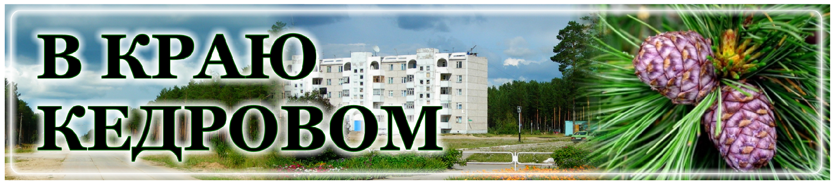
В КРАЮ КЕДРОВОМ
№9 (1672) 2 марта 2023 г.
1
Газета г. Кедрового
№9 (1672) четверг, 2 марта 2023 г.

8 ÌÀÐÒÀ - ÌÅÆÄÓÍÀÐÎÄÍÛÉ ÆÅÍÑÊÈÉ ÄÅÍÜ

Дорогие жительницы Томской области!
От всего сердца поздравляем вас с праздником весны, красоты и любви - с Международным женским днем 8 Марта!
Вы являетесь источником вдохновения и силы. Благодаря вам остаются нерушимыми самые главные ценности в нашей жизни - любовь и семья.
Огромное спасибо за то, что храните домашний очаг, дарите любовь, тепло, заботу и веру в будущее!
Желаем вам нежности, любви, добра, ярких успехов, взаимопонимания и уюта в семье, радости каждый день. Пусть ваши лица как можно чаще украшают улыбки!
Губернатор Томской области Владимир МАЗУР
Председатель Законодательной Думы Томской области Оксана КОЗЛОВСКАЯ

Дорогие женщины!
Поздравляем вас с прекрасным весенним праздником - Международным женским днем 8 Марта!
Этот день - самый удивительный и прекрасный в году, посвящен женщинам!
На доброте их сердец, материнской любви и терпении держатся мир и согласие в семье и обществе. Женщинам удается умело сочетать в своей жизни совершенно разные сферы: добиваться успеха в профессии и карьере, восхищать красотой и привлекательностью, быть хорошими женами и хозяйками, добрыми и нежными матерями.
Особые слова благодарности нашим героическим, не стареющим душой женщинам- ветеранам, выстоявшим в годы Великой Отечественной войны и поднявшие на своих плечах страну из страшной послевоенной разрухи.
Пусть новая весна принесет вам радость, пусть будет меньше огорчений и переживаний, обид и тревог, пусть сбываются ваши мечты, а рядом с вами будут любящие и любимые люди. Желаем вам крепкого здоровья и счастья, молодости и красоты, мира и благополучия в семьях.
Мэр города Кедрового Н.А. СОЛОВЬЕВА
Председатель Думы города Кедрового Л.В. ГОЗА

Администрацией города Кедрового 28 февраля 2023 года объявлен электронный аукци он на выполнение работ по благ оустройс тву общественной терри тори и "г. Кедровый, общественная территория в 1 мкр., "Центр 1.0." (зона №3). Заявки от подрядчиков на участие в аукционе принимаются в срок до 10:00 часов 09 марта 2023 года на электронной площадке "РТС-Тендер".
Общественная территория в 1 мкр., "Центр 1.0." (зона №3) была выбрана для благоустройства по результатам рейтингового голосования, которое проводилось на территории муниципального образования в 2022 году.
Администрация города Кедрового

ÏÎÁÅÄÀ

В КОНКУРСНОМ ОТБОРЕ ПРОЕКТОВ, ПРЕДЛОЖЕННЫХ НЕПОСРЕДСТВЕННО НАСЕЛЕНИЕМ
МУНИЦИПАЛЬНЫХ ОБРАЗОВАНИЙ ТОМСКОЙ ОБЛАСТИ, В РАМКАХ РЕАЛИЗАЦИИ ПРОЕКТА "ИНИЦИАТИВНОЕ БЮДЖЕТИРОВАНИЕ".

10 февраля 2023 года состоялось заседание конкурсной коми сс ии по отбору и ни ци ативных проектов, выдвиг аемых муниципальными образованиями Томской области для получения из областного бюджета субсидий на их финансовую поддержку.
Напомни м, что в 2023 году на конкурс "Ини ци ативное бюджетирование" от городского округа "Город Кедровый" были поданы следующие проекты:
- Капитальный ремонт автомобильной дороги п. Останино, подъезд к п. Останино (освещение и ремонт дороги от остановки п. Останино до въезда в с. Пудино);
- Обустройство мест (площадок) ТКО в п. Калининск Томской области (ул. 40 лет Победы, 9; ул. 40 лет Победы, 21; ул. Молодежная,
2; ул. Молодежная, 16; ул. Молодежная, 19; ул. Речная, 2).
На конкурс муниципалитеты Томской области представили 109 заявок от 60 поселений 15 муниципальных районов и от двух городских округов Томской области.
Все проек ты г ородск ог о ок ру га " Город Кедров ый " признаны победителями. Таким образом, конкурсной комиссией одобрено выделение бюджету города Кедрового субсидии из областного бюджета на реализацию заявленных проектов на общую сумму 1 237 724,13 рублей при обязательном соблюдении условия о подтверждения софинансирования со стороны населения в сумме 161 600,00 рублей.
Финансирование проектов запланировано в следующем объеме:

№ п/п | Источник финансирования | Капитальный ремонт автомобильной дороги п.  Останино, подъезд  к п. Останино (освещение и ремонт дороги от остановки  п. Останино до въезда в с. Пудино) | Обустройство мест (площадок) ТКО в п. Калининск Томской области  (ул. 40 лет Победы, 9; ул. 40 лет Победы,  21; ул. Молодежная, 2; ул. Молодежная,  16; ул. Молодежная, 19; ул. Речная, 2) | Всего
1. | Местный бюджет | 259 543,20 | 94 788,67 | 354 331,87
2. | Добровольные  пожертвования граждан | 118 000,00 | 43 600,00 | 161 600,00
3. | Добровольные пожертвования  юридических лиц | 5 000,00 | 13 000,00 | 18 000,00
4. | Областной бюджет | 907 172,80 | 330 551,33 | 1 237 724,13
 | Итого | 1 297 716,00 | 473 940,00 | 1 771 656,00

Сбор денежных средств с населения осуществляют члены инициативных групп, выбранных на собраниях населения. При сборе денежных средств с населения информация о пожертвовании вносится в специальную ведомость с указанием ФИО человека, даты и суммы пожертвования. При внесении денежных средств человек ставит собственноручную подпись в ведомости. Все ведомости пронумерованы, заверены подписью и печатью Администрации города Кедрового.
Желающие сдать деньги на реализацию проектов мог ут обратиться к членам инициативной группы, в отдел по труду и социальной политике (каб. 9 Администрации города Кедрового) или внести денежные средства на единый счет бюджета с указанием целевого назначения платежа с помощью сервиса "Сбербанк онлайн"
- Платежи и переводы - Перевод организации Номер счета 03100643000000016500
Единый казначейский счет (ЕКС) 40102810245370000058 ИНН 7023000560
Получатель: УФК по Томской области (Администрация города Кедрового, л/с 04653005800)
БИК 016902004 Отделение Томск Банка России//УФК по Томской области г.Томск
Назначение платежа (обязательно указать название выбранного проекта):
- благ отвори тель ное пожертвовани е на реали заци ю
КБК 901 117 15 020 04 0004 150 (п.Останино)
Денежные средства необходимо собрать до 10 марта 2023 года, поэтому убедительно просим всех жителей муниципального образования "Город Кедровый" не оставаться равнодушными и внести свой посильный вклад в реализацию данных проектов.

Обращ аем ваше внимание, что есл и уровень софинансирования от населения по какому-либо проекту не б уд ет фак тическ и подтверж ден, то данный проек т реализовываться на территории не будет и собранные средства будут возращены населению.
Напомним, что за пять лет по "Инициати вному бюджетированию" были успешно реали зованы проекты: "Благоустройство центральной площади с. Пудино (1 и 2 этапы)", "Установка дополнительного освещения во 2 мкр. г. Кедрового", "Устройство тротуара в 1 микрорайоне г. Кедрового", Обустройство дороги на переезде через р. Коньга (1 этап и 2 этап), "Ремонт дороги на ул. Северной с. Пудино", "Устройство тротуара в 1 микрорайоне г. Кедрового ( от д.№ 11, 2 мкр. до школы г. Кедрового)", "Благоус трой ство терри тори и, 636615, Томск ая облас ть , г. Кедровый, 1 и 2 микрорайоны. Ремонт внутриквартальных проездов".
Давайте не будем упускать шанс улучшить свою жизнь и найдем в с ебе си лы пожертвовать на благоус трой ство нашег о муниципального образования любую сумму, исходя из своих

проекта
__________ ( название) в рамках "Инициати вног о
финансовых возможностей!

бюджетирования" ОКТМО: 69707000
КБК 901 117 15 020 04 0005 150 (п.Калининск)
По вс ем возни кающим вопросам обращать ся к главному специалисту отдела по труду и социальной политике Администрации города Кедрового Узварик Валентине Петровне по тел. 35-531.
Администрация города Кедрового

ÃÐÀÔÈÊ

ЛИЧНОГО ПРИЕМА ГРАЖДАН МЭРОМ ГОРОДА КЕДРОВОГО НА МАРТ 2023 Г.
Дата приема | Время приема
01.03.2023 | с 16:00 до 18:00
15.03.2023 | с 16:00 до 18:00
22.03.2023 | с 16:00 до 18:00
29.03.2023 | с 16:00 до 18:00
По вопросам записи на личный прием обращаться по тел.35-546. Прием граждан ведется только по предварительной записи.
Администрация города Кедрового

ÍÅÄÅËß ÏÐÈÅÌÎÂ ÃÐÀÆÄÀÍ
С 06 по 10 марта 2023 года Региональная общественная приемная Председателя Партии "ЕДИНАЯ РОССИЯ" Д.Медведева
в Томской области и Местные общественные приемные Партии при участии депутатов всех уровней, сенаторов РФ, а также представителей профильных ведомств проводят Неделю приема граждан по вопросам здравоохранения.
На территории городского округа прием осуществляется по телефону следующими должностными лицами.

Дата приема | Время приема | Должность | Способ связи
06.03.2023 | с 15:00 до 17:00 | Соловьева Нелли Александровна,  Мэр города Кедрового | 8(38250)35-475  8-913-873-74-72
07.03.2023 | с 15:00 до 17:00 | Шаповалова Елена Павловна,  помощник депутата Законодательной Думы Томской области | 8-913-874-57-59
09.03.2023 | с 15:00 до 17:00 | Дроздов Константин Вячеславович, исполняющий обязанности заведующего Медицинским центром  г.Кедрового ОГБУЗ «Бакчарская РБ» | 8-923-424-5103
10.03.2023 | с 15:00 до 17:00 | Ковалева Ольга Иннокентьевна,  помощник депутата Законодательной Думы Томской области | 8(38250)35-430  8-923-424-49-00
Руководитель Местной общественной приемной Местного отделения г. Кедрового Партии "ЕДИНАЯ РОССИЯ"

А.Н. МУРЗИНА
ÑÏÎÐÒ - ÍÎÐÌÀ ÆÈÇÍÈ
XXXVII ÎÁËÀÑÒÍÛÅ ÑÅËÜÑÊÈÅ ÑÏÎÐÒÈÂÍÛÅ ÈÃÐÛ "ÑÍÅÆÍÛÅ ÓÇÎÐÛ"!
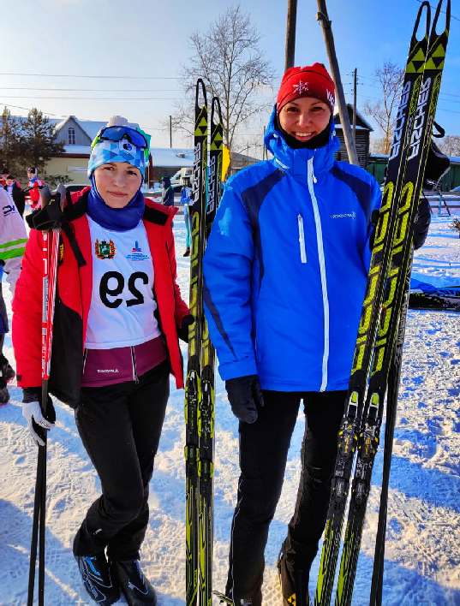
Яркое открытие, эмоциональные матчи, эффектные старты! С 24 по
26 февраля в селе Бакчар более 500 лучших спортсменов Томской области три дня соревновались между собой в 7 видах спорта: полиатлоне, лыжных гонках,
зимнем футболе, хоккее, рыболовном спорте, настольном теннисе и шахматах. Несмотря на суровые погодные условия, соревнования получились грандиозными!
Шестнадцать команд были распределены по трем группам в зависимости от численности муниципального образования. По итогам состязаний победителем в первой группе стал Асиновский район, во второй - Кожевниковский, в
третьей - Бакчарский.
Спортс мены г орода Кедровог о выступали в рыболовном с порте (Силюта Надежда и Дубчак Михаил), лыжных гонках (Моисеевы Валерий и Ирина, Долгова Юлия) и шахматах (Гоняев Павел и Мурзина Александра).
Особые слова благ одарности выражаем спортсменам нашей команды! Вы большие молодцы!
Главный специалист МУ "Культура"

Т.В. АНИСИМКОВА
ÏÓÍÊÒÛ ÑÁÎÐÀ ÃÓÌÀÍÈÒÀÐÍÎÉ ÏÎÌÎÙÈ ÄËß ÌÎÁÈËÈÇÎÂÀÍÍÛÕ ÏÐÎÄÎËÆÀÞÒ ÑÂÎÞ ÐÀÁÎÒÓ

Вещи, продукты, лекарства и предметы первой необходимость должны быть новыми!
Пункт сбора в селе Пудино:
Дом культуры с. Пудино, по адресу: с. Пудино, ул. Октябрьская 9, справки по телефону 34-289
Время приёма: понедельник-пятница с 08:30 до 17:15, (кроме субботы)
Пункт сбора в городе Кедровом:
Пункт проката, по адресу: г. Кедровый, 1 мкр., д. 61 (Здание школы),
По предварительному звонку по тел. 35-500, 8-913-854-0416 Напоминаем, что для поддержки мобилизованных граждан и
членов их семей Томское региональное отделение Всероссийского общественного движения "Волонтеры - медики" запустило сбор благотворительных пожертвований.
Перечи сли ть целевую помощ ь можно по QR - коду и ли банковс ки м реквизитам, указав в назначени и платежа "благотворительное пожертвование на оказание поддержки мобилизованным гражданам и членам их семей".
Реквизиты:
ТРО ВОД "Волонтеры-медики" Расчётный счёт: 40703810464000001244
Банк: ТОМСКОЕ ОТДЕЛЕНИЕ N8616 ПАО СБЕРБАНК
БИК: 046902606
Кор. счёт: 30101810800000000606 ОГРН: 1197031053548
ИНН: 7024044641
КПП: 702401001

МУ «Культура»

6 ÌÀÐÒÀ
Ï
ÎÍÅÄÅËÜÍÈÊ
05.00 Доброе утро 12+ 09. 00, 13.00, 16. 00, 19.00, 03.00 Новости
09.05 АнтиФейк 16+
09.40 Жить здорово! 16+
10.30 Т/с "ПО ЗАКОНАМ ВОЕННО- ГО ВРЕМЕНИ" 12+
13.20 По законам военного време- ни 12+
14.45, 17.05, 19.15 Информацион-
ный канал 16+
16.15 Мужское / Женское 16+
21.00 Время
21.45 Тест на беременность 16+
22.45 Большая игра 16+
23.45 На Футболе с Денисом Ка- занским 18+
00.15 Век СССР. Запад 16+ 01.35, 03.05 Подкаст.Лаб 16+

05.00, 09.30 Утро России 12+
09.00, 14.30, 21.05 Местное вре- мя. Вести-Томск
09.55 О самом главном 12+ 11.00, 14.00, 16.00, 20.00 Вести 11.30, 17.30 60 минут 12+
14.55 Кто против? 12+
16.30 Малахов 16+
21.20 Т/с "ЛИМИТЧИЦЫ" 12+
23.25 Вечер с Владимиром Соло- вьёвым 12+
02.05 Т/с "КАМЕНСКАЯ" 16+
03.50 Т/с "ЛИЧНОЕ ДЕЛО" 12+

04.55 Т/с "МОСКВА. ТРИ ВОКЗАЛА" 16+
06.30 Утро. Самое луч- шее 16+
08.00, 10.00, 13.00, 16.00, 19.00,
23.35 Сегодня
08.25, 10.35 Т/с "МОРСКИЕ ДЬЯ- ВОЛЫ. ДАЛЬНИЕ РУБЕЖИ" 16+
13.25 Чрезвычайное происше- ствие 16+

21.45 Тест на беременность 16+
22.45 Большая игра 16+
6 - 12
ÌÀÐÒÀ
ÏÐÎÃÐÀÌÌÀ
ÒÂ
23.45 Век СССР. Запад 16+
01.00 Подкаст.Лаб 16+
05.00, 09.30 Утро России 12+
09.00, 14.30, 21.05 Местное вре- мя. Вести-Томск
09.55 О самом главном 12+ 11.00, 14.00, 16.00, 20.00 Вести 11.30, 17.30 60 минут 12+
14.55 Кто против? 12+
16.30 Малахов 16+
21.20 Т/с "ЛИМИТЧИЦЫ" 12+
23.25 Вечер с Владимиром Соло- вьёвым 12+
02.05 Т/с "КАМЕНСКАЯ" 16+
03.50 Т/с "ЛИЧНОЕ ДЕЛО" 12+

04.55 Т/с "МОСКВА. ТРИ ВОКЗАЛА" 16+
06.30 Утро. Самое луч- шее 16+
08.00, 10.00, 13.00, 16.00, 19.00,
23.50 Сегодня
08.25, 10.35 Т/с "МОРСКИЕ ДЬЯ- ВОЛЫ. ДАЛЬНИЕ РУБЕЖИ" 16+
13.25 Чрезвычайное происше- ствие 16+
14.00 Место встречи 16+
16.45 За гранью 16+
17.50 ДНК 16+
20.00 Т/с "АУТСАЙДЕР" 16+
22.00 Т/с "НЕВСКИЙ. ТЕНЬ АРХИ- ТЕКТОРА" 16+
00.15 Д/ф "Диагноз. Жизнь" 16+
01.15 Т/с "КРИМИНАЛЬНЫЙ ДОК- ТОР" 16+

05.05 Х/ф "ЛЮБОВЬ НЕЖДАННАЯ НАГРЯНЕТ" 12+
08.55, 11.30 Х/ф "ИРОНИЯ СУДЬ- БЫ, ИЛИ С ЛЁГКИМ ПАРОМ!" 12+ 11.00, 17.00, 20.00 Вести
13.15 О чём поют 8 марта 16+
14.50 Петросян и женщины 16+
18.00 Песни от всей души. Специ- альный праздничный выпуск 12+
20.45 Местное время. Вести-Томск
21.00 Х/ф "ЛЮБОВЬ И ГОЛУБИ"
23.00 Х/ф "ПАРА ИЗ БУДУЩЕГО"
00.55 Х/ф "ЖЕНЩИНЫ" 12+

05.20 Таинственная Рос- сия 16+
06.05, 08.25 Х/ф "МАМА
В ЗАКОНЕ" 16+
08.00, 10.00, 16.00, 19.00 Сегодня
10.25, 16.25, 19.40 Т/с "ФЕМИДА
ВИДИТ" 16+
21.00 Х/ф "ПАПЫ" 6+
23.10 Праздничный концерт Юси- фа Эйвазова и Кирилла Туричен- ко 12+
01.20 Х/ф "БОГИНИ ПРАВОСУ- ДИЯ" 16+

ÌÀÐÒÀ
×
ÅÒÂÅÐÃ
05.00 Доброе утро 12+ 09. 00, 13.00, 16. 00, 19.00, 03.00 Новости
09.10 АнтиФейк 16+
09.50 Жить здорово! 16+
10.40 Х/ф "ГУСАРСКАЯ БАЛЛАДА" 12+
02.05 Т/с "КАМЕНСКАЯ" 16+
03.50 Т/с "ЛИЧНОЕ ДЕЛО" 12+

04.55 Т/с "МОСКВА. ТРИ ВОКЗАЛА" 16+
06.30 Утро. Самое луч- шее 16+
08.00, 10.00, 13.00, 16.00, 19.00,
23.35 Сегодня
08.25, 10.35 Т/с "МОРСКИЕ ДЬЯ- ВОЛЫ. ДАЛЬНИЕ РУБЕЖИ" 16+
13.25 Чрезвычайное происше- ствие 16+
14.00 Место встречи 16+
16.45 За гранью 16+
17.50 ДНК 16+
20.00 Т/с "АУТСАЙДЕР" 16+ 22.00, 00.00 Т/с "НЕВСКИЙ. ТЕНЬ АРХИТЕКТОРА" 16+
00.50 Поздняков 16+
01.05 Мы и наука. Наука и мы 12+
01.55 Т/с "ЛЕГЕНДА ФЕРРАРИ" 16+

ÌÀÐÒÀ
Ï
ßÒÍÈÖÀ
05.00 Доброе утро 12+ 09.00, 13.00, 16.00 Но- вости
09.05 АнтиФейк 16+
09.40 Жить здорово! 16+
10.30, 13.20, 17.05 Информацион-
ный канал 16+
16.15 Мужское / Женское 16+
18.00 Вечерние Новости
18.35 Человек и закон 16+
19.45 Поле чудес 16+
21.00 Время
21.45 "Голос" весны в обновлен- ном составе 12+
23.40 Х/ф "Я СОЗДАН ДЛЯ ТЕБЯ"
01.40 Подкаст.Лаб 16+
05.00, 09.30 Утро России 12+
09.00, 14.30, 21.15 Местное вре- мя. Вести-Томск
09.55 О самом главном 12+
11.00, 14.00, 16.00, 20.00 Вести

14.00 Место встречи 16+
16.45 За гранью 16+
17.50 ДНК 16+
ÑÐÅÄÀ

8 ÌÀÐÒÀ
12.25, 13.30 Х/ф "ВЕСНА НА ЗАРЕЧ- НОЙ УЛИЦЕ" 12+
14.45, 17.05, 19.15 Информацион-
11.30, 17.30 60 минут 12+
14.55 Кто против? 12+
16.30 Малахов 16+

20.00 Т/с "АУТСАЙДЕР" 16+ 22.00, 00.00 Т/с "НЕВСКИЙ. ТЕНЬ АРХИТЕКТОРА" 16+
00.45 Т/с "КРИМИНАЛЬНЫЙ ДОК- ТОР" 16+

7 ÌÀÐÒÀ
Â
ÒÎÐÍÈÊ
05.00 Доброе утро 12+ 09. 00, 13.00, 16. 00,
19.00 Новости
09.05 АнтиФейк 16+
09.40 Жить здорово! 16+
10.30, 13.20, 17.05, 19.15 Инфор-
мационный канал 16+
16.15 Мужское / Женское 16+
21.00 Время
06.30 Х/ф "ГУСАРСКАЯ БАЛЛАДА" 12+
08.15 Х/ф "ВЕСНА НА ЗАРЕЧНОЙ УЛИЦЕ" 12+ 10.00, 12.00 Новости
10.15 Х/ф "СЛУЖЕБНЫЙ РОМАН" 0+
12.15 Служебный роман 0+
13.35 Х/ф "МОСКВА СЛЕЗАМ НЕ ВЕРИТ" 12+
16.25 Х/ф "КРАСОТКА" 16+
18.45 Две звезды. Отцы и дети 12+
21.00 Время
21.30 Тест на беременность 16+
22.30 Творческий вечер Алексея Рыбникова. "Через тернии к звез- дам" 12+
00.15 Подкаст.Лаб 16+
ный канал 16+
16.15 Мужское / Женское 16+
21.00 Время
21.45 Тест на беременность 16+
22.45 Большая игра 16+ 23.45, 03.05 Подкаст.Лаб 16+

05.00, 09.30 Утро России 12+
09.00, 14.30, 21.05 Местное вре- мя. Вести-Томск
09.55 О самом главном 12+ 11.00, 14.00, 16.00, 20.00 Вести 11.30, 17.30 60 минут 12+
14.55 Кто против? 12+
16.30 Малахов 16+
21.20 Т/с "ЛИМИТЧИЦЫ" 12+
23.25 Вечер с Владимиром Соло- вьёвым 12+
21.30 Т/с "ЛИМИТЧИЦЫ" 12+
23.40 Торжественная церемония вручения Российской националь- ной музыкальной премии "Викто- рия" 12+
01.30 Х/ф "КЛУБ ОБМАНУТЫХ ЖЁН" 12+

04.55 Т/с "МОСКВА. ТРИ ВОКЗАЛА" 16+
06.30 Утро. Самое луч- шее 16+
08.00, 10.00, 13.00, 16.00, 19.00
Сегодня
08.25, 10.35 Т/с "МОРСКИЕ ДЬЯ- ВОЛЫ. ДАЛЬНИЕ РУБЕЖИ" 16+
13.25 Чрезвычайное происше- ствие 16+
14.00 Место встречи 16+

16.45 ДНК 16+ 23.25 Международная пилорама

17.55 Жди меня 12+
20.00 Т/с "АУТСАЙДЕР" 16+
22.00 Т/с "НЕВСКИЙ. ТЕНЬ АРХИ- ТЕКТОРА" 16+
00.00 Своя правда 16+
00.00 "Все лучшее для вас". К юби- лею Ирины Понаровской 12+
02.10 Дачный ответ 0+
03.00 Т/с "ЛЕГЕНДА ФЕРРАРИ" 16+
ÌÅÁÅËÜÍÛÉ ÌÀÃÀÇÈÍ ¹1
Ñ. ÁÀÊ×ÀÐ ÏÅÐ. ÒÐÀÊÒÎÂÛÉ 3_{À}

02.00 Захар Прилепин. Уроки рус- ского 12+
02.25 Квартирный вопрос 0+

12 ÌÀÐÒÀ
ÎÑÊÐÅÑÅÍÜÅ
Â

03.15 Т/с "ЛЕГЕНДА ФЕРРАРИ" 16+

11 ÌÀÐÒÀ
Ñ
ÓÁÁÎÒÀ
06.00 Доброе утро. Суб- бота 12+
09.00 Умницы и умники
09.45 Слово пастыря 0+ 10.00, 12.00 Новости
10.15 Проуют 0+
11.10 Поехали! 12+
12.15 Видели видео? 0+
13.05 Т/с "ПО ЗАКОНАМ ВОЕННО- ГО ВРЕМЕНИ" 12+
17.10 Праздничный концерт "Объяснение в любви" 12+
18.00 Вечерние Новости
18.20 Объяснение в любви 12+
19.20 Сегодня вечером 16+
21.00 Время
21.35 Клуб Веселых и Находчивых. Высшая лига 16+
23.50 Х/ф "НЕ ВСЕ ДОМА" 12+
01.35 Подкаст.Лаб 16+

05.00 Утро России. Суббота 12+
08.00 Местное время. Вести-Томск
08.20 Местное время. Суббота
08.35 По секрету всему свету 12+
09.00 Формула еды 12+
09.25 Пятеро на одного 12+
10.10 Сто к одному 12+ 11.00, 17.30, 20.00 Вести
11.30 Доктор Мясников 12+
12.35 Т/с "АКУШЕРКА. СЧАСТЬЕ НА ЗАКАЗ" 16+
18.00 Привет, Андрей! 12+
21.00 Х/ф "МАМА МОЖЕТ" 12+
00.35 Х/ф "КРЁСТНАЯ" 12+
04.10 Х/ф "УСЛЫШЬ МОЁ СЕРДЦЕ"

05.05 Жди меня 12+ 05. 50 Т/с "ВИЖУ- ЗНАЮ" 16+
07.30 Смотр 0+
08.00, 10.00, 16.00 Сегодня
08.20 Поедем, поедим! 0+
09.20 Едим дома 0+
10.20 Главная дорога 16+
11.00 Живая еда с Сергеем Мало- зёмовым 12+
12.00 Квартирный вопрос 0+
13.00 Основано на реальных со- бытиях 16+
15.00 Своя игра 0+
16.20 ЧП. Расследование 16+
17.00 Следствие вели... 16+
19.00 Центральное телевидение
20.20 Ты не поверишь! 16+
21.25 Секрет на миллион 16+
06.00, 10.00, 12.00 Ново-
сти
06.10, 23.30 Подкаст.-
Лаб 16+
06.55 Играй, гармонь любимая! 12+
07.40 Часовой 12+
08.10 Здоровье 16+
09.20 Мечталлион. Национальная Лотерея 12+
09.40 Непутевые заметки 12+
10.10 Жизнь других 12+
11.05 Повара на колесах 12+
12.15 Видели видео? 0+
14.05 Х/ф "БЛАГОСЛОВИТЕ ЖЕН- ЩИНУ" 12+
16.30 Век СССР. Восток 16+
18.00 Вечерние Новости
19.00 Три аккорда. Новый сезон 16+
21.00 Время
22.35 Х/ф "КОНТЕЙНЕР" 16+

05.55, 03.10 Х/ф "ПРЯНИКИ ИЗ
КАРТОШКИ" 16+
08.00 Местное время. Воскресе- нье
08.35 Когда все дома 12+
09.25 Утренняя почта 12+
10.10 Сто к одному 12+ 11.00, 17.30 Вести
11.30 Большие перемены 12+
12.35 Т/с "АКУШЕРКА. СЧАСТЬЕ НА ЗАКАЗ" 16+
18.00 Песни от всей души 12+
20.00 Вести недели
22.00 Москва. Кремль. Путин 12+
22.40 Воскресный вечер с Влади- миром Соловьёвым 12+
01.30 Х/ф "ЧЕГО ХОТЯТ МУЖЧИ- НЫ" 16+

05. 00 Т/с "ВИЖУ-
ЗНАЮ" 16+
06.35 Центральное теле- видение 16+
08.00, 10.00, 16.00 Сегодня
08.20 У нас выигрывают! 12+
10.20 Первая передача 16+
11.00 Чудо техники 12+
11.55 Дачный ответ 0+
13.00 НашПотребНадзор 16+
14.05 Однажды... 16+
15.00 Своя игра 0+
16.20 Человек в праве с Андреем Куницыным 16+
17.00 Следствие вели... 16+
18.00 Новые русские сенсации 16+
19.00 Итоги недели
20.20 Маска. Новый сезон 12+
23.50 Звезды сошлись 16+
01.15 Т/с "ЛЕГЕНДА ФЕРРАРИ" 16+
04.25 Агенство скрытых камер 16+

ВЫСТАВКА-ПРОДАЖА МЯГКОЙ И КОРПУСНОЙ МЕБЕЛИ
В ДК Г.КЕДРОВОГО

10 И 11 МАРТА
С нашим ассортиментом вы можете ознакомиться:
- на нашем сайте mebelbakchar.ru,
- в одноклассниках https://ok.ru/group52177907155100
- в контакте https://vk.com/public194652917
8-923-402-2323 (магазин),
8-903-955-5073 (Александр)
На правах рекламы

ÏÀÑÑÀÆÈÐÑÊÈÅ ÏÅÐÅÂÎÇÊÈ
ИП АКИМОВ М.М. "Каролина". Ежедневные пассажирские перевозки по маршруту Кедровый - Томск - Кедровый на микроавтобусе "ToyotaRegius". Выдаются билеты, электронные чеки. Цена билета 1700 рублей. Предварительная запись по телефону диспетчера 8-913-885-8231.
ИП "ВЕРХУНОВ НИКОЛАЙ СЕРГЕЕВИЧ". Ежедневные
пассажирские перевозки на а/м Газель по маршруту Томск - Кедровый - Томск. Выдаются билеты, электронные чеки. Стоимость проезда 1700 рублей. Телефон диспетчера 8-913-800-0587.
ИП КАРДАПОЛОВА А.В. Ежедневные пасс ажи рс ки е перевозки по маршруту Кедровый - Томск - Кедровый. Выдаются би леты и кас совые чеки ! Ц ена билета 1500 рубл ей. Телефон диспетчера 8-913-111-8047.
На правах рекламы

ÌÓ «ÊÓËÜÒÓÐÀ»

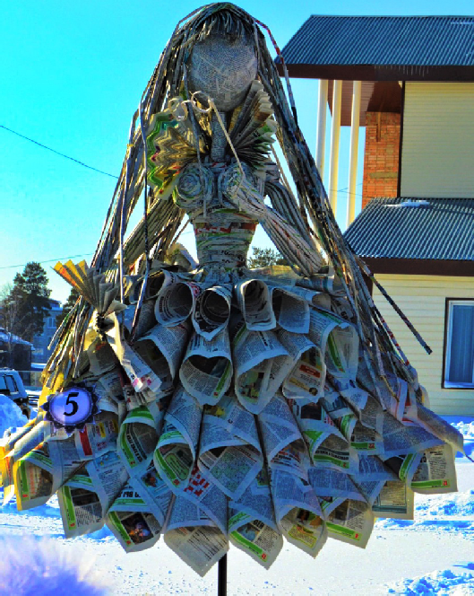
ÊÅÄÐÎÂÑÊÀß ÌÀÑËÅÍÈÖÀ ÍÀ ÂÑÞ ÎÊÐÓÃÓ ÑËÀÂÈÒÑß

Вот и закончилась самая долгожданная, вкусная и яркая неделя в
году - Масленица! Кедровчане проводили её по давно сложившемуся обычаю - широко, весело, с ароматными блинами и наваристой ухой. В этом году Масленица ранняя, а потому в минувшую субботу, 25 февраля, на улице ещё стояла настоящая зимняя погода. Однако ядрёный морозец вовсе не помешал народному гулянию, а даже напротив - подзадоривал собравшихся на центральной площади, заставляя их двигаться, танцевать, участвовать в конкурсах и, конечно, согреваться горячим чаем.
Началось празднование с детской игровой программы, где малыши вволю повеселились, показали свою ловкость и сноровку, за что получили сладкие призы. Затем задорные скоморохи открыли массовое народное гуляние, на которое собралось не менее 100
человек. Следуя славянским традициям, ведущие Дуняша и Малаша завели на площади большой хоровод, символизирующий Солнце и непрерывность жизненных циклов в природе.
Гости праздника приняли учас ти е в масленичной викторине и лотерее, а самые смелые кедровчане вышли на сцену, чтобы сразиться в "Батле тёщ и зятьёв". Настоящие и будущие тёщи ловко жонглировали блинами
на сковородках, придумывали для
зятьёв компли менты и показывали друг ие таланты. Мужчи ны в с вою очередь удивили публику богатырской силушкой и умением виртуозно колоть дрова. Интересно, что "Лучшей будущей тёщей" была признана Татьяна Белых, а звание "Лучший зять" взял её супруг Григорий Белых.
Особый колорит и яркость при дал празднику конкурс на лучшую куклу-чучело "Сударыня
Масленица - 2023". Городскую площадь украсили шесть статных девиц из сена, ткани, бумаги, газет и даже... веников! По результатам зрительского голосования 1 место и подарочный сертификат интернет-магазина "OZON" на 2000 рублей получили работники Кедровской библиотеки - авторы масленичной куклы "Кокетка из г азетки ". 2 мес то и с ерти фи кат на 1500 рублей дос талс я сотрудникам ООО "СТК" и ООО КЖК, а 3 место и сертификат на 1000 рублей заработал коллектив магазина "Кедр" (ИП "Шишкин А.С.") Остальные участники - Елена Веселова, Наталия Андрущук и семья Луповых - получили сертификаты на 500 рублей.
Завершилось народное гуляние излюбленным зрелищем детей и взрослых - ритуальным сожжением чучела Масленицы. Главная героиня праздника сгорела быстро, что по русским приметам означает скорое наступление тёплой и благодатной весны.
Художественный руководитель ДК г. Кедрового

ЛЮБОВЬ НАКОНЕЧНАЯ

"ÈÂÅÐÅÍÜ" - ÇÀÐÓÁÊÀ ÍÀ ÏÀÌßÒÜ
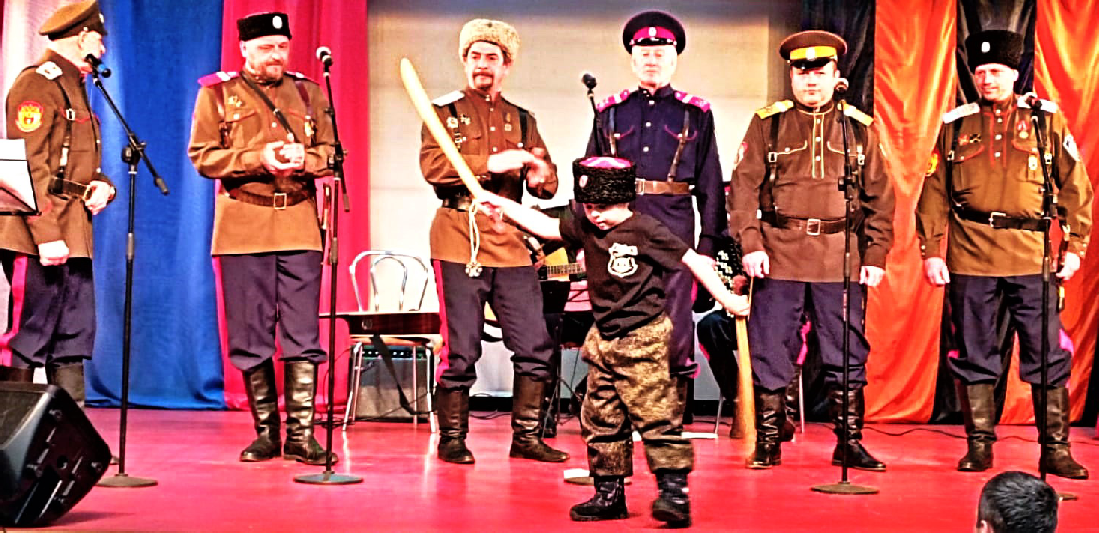
Такое потрясающее мужское многоголосье на кедровской сцене звучало впервые! 26 февраля в городском Доме культуры выступил парабельский народный ансамбль казачьей песни "Иверень" с программой "Казаки-сибиряки". Коллектив покорил зрителей обаянием, творческой самоотдачей, живыми и колоритными номерами. Изюминкой концерта стал юный участник ансамбля Константин, удиви вши й публику и скусством фланкировки - мастерского и зрелищного владения казачьей шашкой.
"Иверень", согласно словарю В.И. Даля, означает "зарубка на память" или "осколок, ощепок, черепок". Ансамбль не случайно получил такое название, ведь он возрождает и сохраняет исконные казачьи традиции. Участники коллектива одеты в форму различных

казачьих обществ, существующих в России, что символизирует
"осколки" этой самобытной культуры, собранные воедино. Кроме этого, каждое их выступление - это и есть зарубка на память. Кто хоть раз услышал произведения в исполнении участников ансамбля, тот запомнит их на всю жизнь.
"Иверень" является визитной карточкой Парабельского района. Коллектив возник в 2005 году при Парабельском Краеведческом музее, его художественным руководителем с тал Александр Ковбаса, музыкальным руководителем - Дмитрий Вялов. С тех пор в "Иверень" пришло много грамотных музыкантов и вокалистов, всем сердцем влюблённых в русскую культуру. В 2010 году ансамбль получил почётное звание "народный ". Также парабельс ки е исполнители являются постоянными участниками и украшением межрегионального фестиваля казачьей культуры "Братина", который проходит в Кри вошеинском рай оне, и неоднократными
победителями всероссийских фестивалей народной культуры.
В Кедровом ансамбль "Иверень" представил традиционные и с овременные казачьи пес ни в с опровождении "жи вого" аккомпанемента - баяна и двух гитар, а также "а капелла". Несколько номеров исполнила солистка Валентина Гамаюнова. Артисты подарили публике невероятные эмоции! Казачье пение - явление уникальное, его можно узнать по необыкновенному, нигде больше не встречающ емус я мног ог олос ью. Даже ког да поёт один- единственный казак, голос его звучит так, будто подпевают ему несколько. В казачьих песнях как будто отражается сама Россия - её красота, бескрайнее величие и беспредельная свобода...
Огромное спасибо организаторам концерта и участникам ансамбля и за прекрасный подарок кедровчанам ко Дню защитников Отечества и к Масленице!
Художественный руководитель ДК г. Кедрового

Любовь НАКОНЕЧНАЯ

ÃÓËßÉ ÄÓØÀ, ÄÓØÀ ÌÀÑËÅÍÈÖÀ!

Масленица - один из самых почитаемых русских праздников, символизирующих проводы Зимы и приход Весны. Каждый день в масленичную неделю имеет свое название и ритуалы.
В воскресенье, 26 февраля, в селе Пудино прошло традиционное гуляние, посвящённое Масленице. Состоялось оно на Центральной площади села. Праздник проходил весело и задорно. Жителей и гостей с ела в этот день ожидала насыщенная программа, подготовленная с пеци алис тами Д ома культуры. Ведущи е театрализованного представления "Гуляй душа, душа Масленица!", Маслёна и Матрёна приглашали всех принять участие в конкурсах, играх и народных забавах. Крас ны деви цы проявляли свою смекалку, ловкость и умело метали валенки, а добры молодцы демонс трировали богатырскую силушку. Энергичные пляски большими хороводами подзадоривали и согревали гостей в этот морозный день.
Звонкие песни коллектива "Родники" поднимали настроение и веселили публику. Не обошлось это гуляние и без масленичных угощений! Тут уж всяких яств было не перечесть. Разнообразие угощения не могло не удивить. Румяные булочки с брусникой, ароматное пирожное, кейк-попсы на палочке, печатные медовые пряники со смородиновым джемом, наваристая русская уха прямо с
костра, ну, и, конечно же, атрибут Масленицы - ажурные блины. Вот уж где хозяюшки проявили себя во всей красе. Блинчи ки с разли чными начинками: с мясом и с курицей, с яблоками и с повидлом, да и прямо с пылу с жару, ещё горяченькими, разлетались "на ура", а душистый чаёк согревал душу и придавал бодрости.
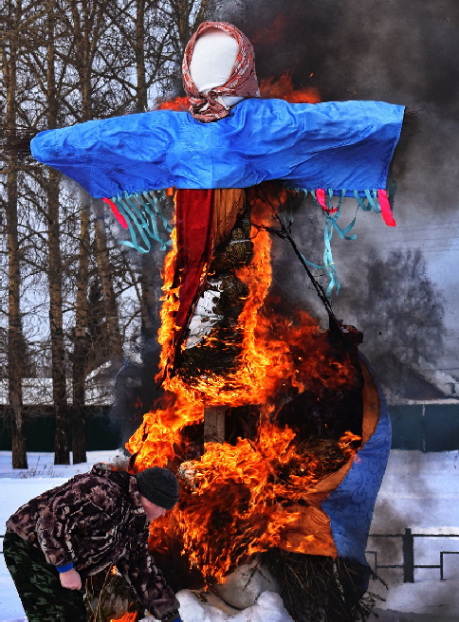
В завершении праздника, по традиции, под звонкую кричалку "Гори - гори ясно, чтобы не погасло!" было сожжено чучело. Так народ попрощался с Зимой и приготовился к встрече Весны. На праздничном гулянии всем было весело, все остались довольны!
Хочется отметить, что в этот день царила атмосфера добра и радости. Прощай, Зима! Здравствуй, Весна!
Звукорежиссёр ДК с. Пудино

Виктория ВОЛЬХИНА

Уважаемые жители и гости села!
Приглашаем вас на праздни чный концерт, посвящ ённый Международному женскому дню. В этот день зал будет наполнен атмосферой вес еннего нас троени я, улыбками, радос ть ю и положительными эмоциями. Песни, танцы и слова поздравления подарят вам заряд бодрости на весь день.

МУ "Культура"

ÏÀÌßÒÍÛÅ ÄÀÒÛ ÂÎÅÍÍÎÉ ÈÑÒÎÐÈÈ ÐÎÑÑÈÈ

3 ÌÀÐÒÀ 1799 ÃÎÄÀ - ØÒÓÐÌ ÎÑÒÐÎÂÀ ÊÎÐÔÓ

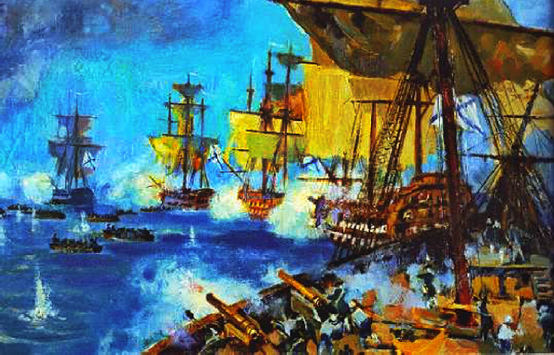
Осада Корфу - военная операция русско- турецкого флота против французских войск. Проведена в ходе Среди земноморског о похода черноморс кой эс кадры под командованием адми рала Ф ёдора Фёдоровича Ушакова: великий флотоводец сумел подготовить и осуществить одну из с амых блестящ их операци й в ис тори и русского флота и овладеть неприступной крепостью с минимальными потерями.
Революционные войны Франции в конце XVIII века привели к тому, что на Средиземном море многие ключевые пункты, в том числе
Ионичес ки е ос трова, контроль над которыми позволял распространять своё влияние на Балканы, оказались захвачены французами. Черноморской эскадре Фёдора Ушакова при поддержке небольшой турецкой флотилии во главе с адмиралом Кадыр-беем было поручено взять под контроль Ионические острова. Их удалось захватить уже к началу ноября 1798 года. Оставалось взять только самый большой и хорошо укреплённый остров архипелага - Корфу.
В ноябре объединённая эскадра Российской и Османской империи подошла к Корфу. Русские предложили французским войс кам сдатьс я. Пос ледние вос приняли предложени е с недоумением, считая, что столь небольшими силами русским не удастся взять остров.
Три с половиной месяца продлилась осада Корфу, но её следовало завершать и окончательно выдавливать французов из архипелага - был начат штурм.
На военном совете, состоявшимся на флагманском корабле "Святой Павел", был разработан план операции: чтобы избежать больших потерь при штурме, было принято решение силами корабельной артиллерии подавить береговые батареи и высадить
десант на остров Видо, высоты которого господствовали над окружающей мес тнос ть ю. Пос ле двухчас овог о боя остров был взят - ключ к Корфу был в руках адмирала. Рас положи вшиеся на захваченном острове русс кие батареи открыли огонь по укреплениям крепостей Корфу.
Одновременно со штурмом и взятием острова Видо русские корабли вели обстрел укреплений Старой и Новой крепости на ос трове Корфу. Албанцы попыталис ь захватить бастион, но были отбиты. Только
следующая русско-турецкая совместная атака вынудила французов отступить в крепость.
На 2 марта был назначен штурм старой и новой крепостей, но утром французы прис лали парламентёров для обсуждения капитуляции. Согласно её условиям, французам разрешалось покинуть остров с обещанием не участвовать в боевых действиях в течение 18 месяцев. 3 марта 1799 года четырёхтысячный французский гарнизон крепости капитулировал.
Штурм острова завершил освобождение Ионических островов из-под власти французов. В плен сдались 2931 французов (в том числе 4 генерала). Потери союзников - России и Турции - составили около 298 человек убитыми и ранеными.
Взятие Корфу поставило точку в претензиях Франции на Средиземноморское господство, а на Ионических островах была образована Республика Ионических островов, которая некоторое время была базой русского черноморского флота. Это заметно укрепило позицию России не только на Балканах, но и Европе в целом.
Библиотекарь МУ "Кедровская ЦБС"

Л.Н. НЕМИРСКАЯ
Информация взята из открытых источников

ÏÎÇÄÐÀÂËßÅÌ!
ÊÓÏÈÌ
ÏÓØÍÈÍÓ È ÐÎÃÀ ËÎÑß
ÄÎÐÎÃÎ
Т. 8-903-954-63-71,
8-913-887-57-25
2- х
ÏÐÎÄÀÌ
комнатну ю кв арти ру ,
перепланированную в 3-х комнатную. С обстановкой (кроме телевизора), дверные и оконные блоки "родные" + кладовка, двухъярусная. 2 мкрн, 5 этаж. Цена
договорная. Тел. 8-913-808-2043

3-комнатную квартиру с косметическим ремонтом. Цена 350 т.р. Возможен торг. Рассмотрим любые варианты оплаты, возможно под материнский капитал.
Тел. 8-953-918-46-80, 8 (995) 533-41-05

Уважаемые пенсионеры, милые женщины, с праздником!
Этой весной хотим вам пожелать солнечной погоды и прекрасного настроения, неи сс якаемой энерги и и крепчайшег о здоровья! Желаем, чтоб в ваших семьях всегда цари ли покой и уми ротворение, доброта и пони мани е, любовь и благополучие! Поздравляем с 8 Марта!
ООО "Томская пушнина"
КУПИТ промысловую пушнину.
Цены растут!!!

г. Томск, ул. Пролетарская, 27 Тел. 8-960-970-10-03

Свежие новости в сообществе ВК:
@pushninatsk
На правах рекламы
Городской совет ветеранов
ÄÎÑÒÀÂÊÀ ÈÇ ÒÎÌÑÊÀ
Бытовая техника, мягкая и корпусная мебель, строительные матери алы, крупногабаритные грузы, доставка из интернет магазинов. Тел. 500-788
На правах рекламы

RÅÔÎÐÌÀ ÎÊÎÍ
Установка пластиковых окон и балконов. Межкомнатные двери. Натяжные потолки. Рассрочка.
Тел. 8-913-886-2030.
На правах рекламы

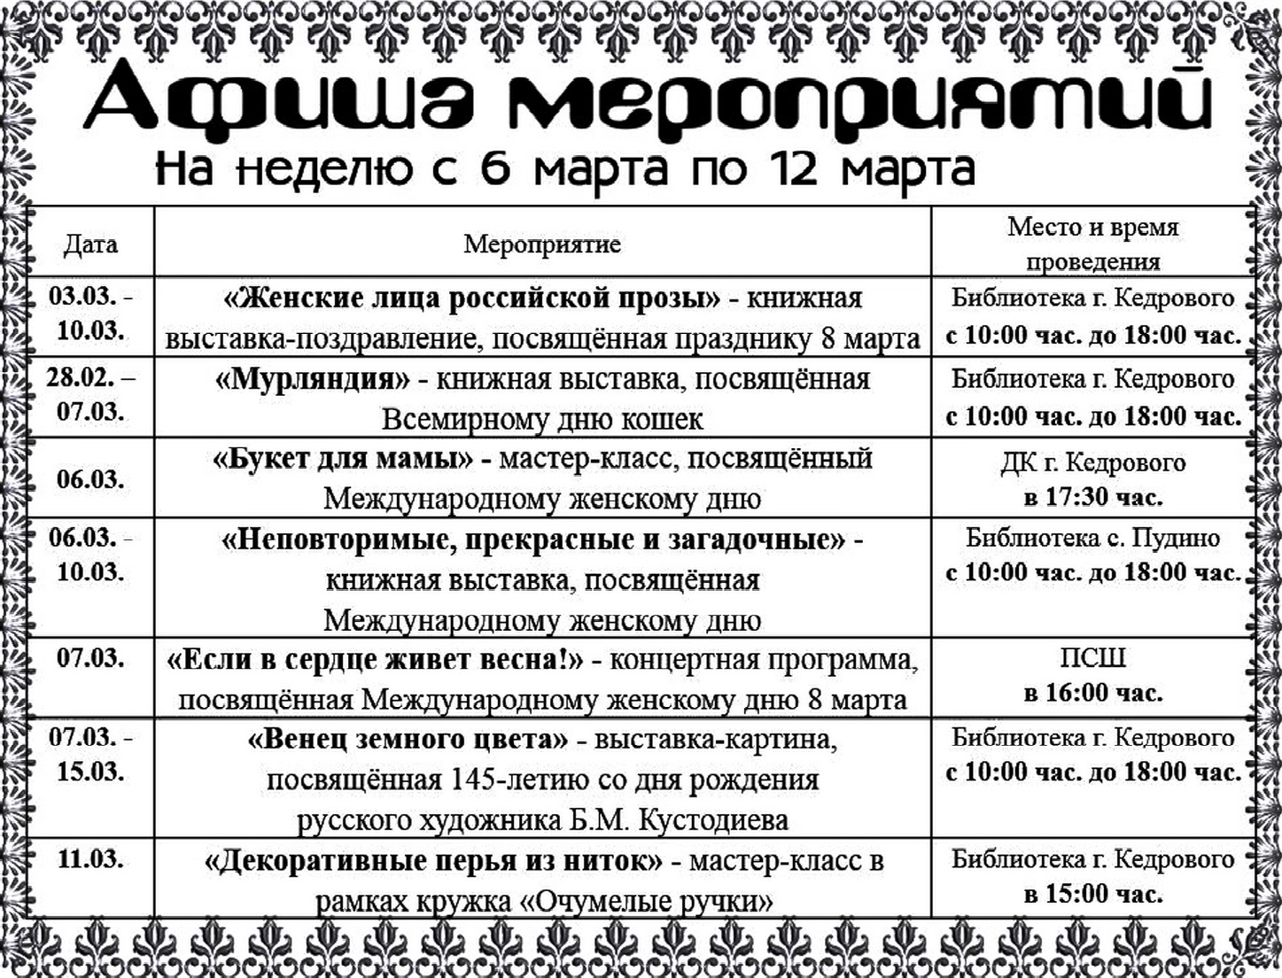
НАШ АДРЕС:
636615, г. Кедровый, 1 мкр-н., д.61 (школа). Тел. (8-38250) 35-115
E-mail: vkedr@tomsk.gov.ru
Выходит еженедельно по четвергам. Цена свободная.
Тираж 200 экз.
Ответствен
Учредитель газеты Муниципальное образование
«Город Кедровый»
ный за выпуск Г
Компьютерная верстка: В.В. Ротарь Отпечатано на ризографе RISO, г. Кедровый.
АБОВА В.В.
Подписано в печать 01.03.2023 г.
За достоверность информации ответственность несут авторы публикаций, за рекламу и объявления - рекламодатели

